Цель: вызвать у детей желание заботиться о своем здоровье через ознакомление детей с основами правильного питания.
Задачи:
- Учить детей, осознано подходить к своему здоровью.
- Помочь понять детям, что здоровье зависит от правильного питания, еда должна быть не только вкусной, но и полезной.
- Закрепить знания детей о Витаминах, их обозначении и пользе для организма человека.
- Развивать внимание, мышление, активный и пассивный словарь детей.
- Воспитывать у детей желание заботиться о своем здоровье.
1.Организационный момент
Воспитатель: Здравствуйте, ребята. Сегодня у нас необычное занятие, на нем присутствуют гости. Посмотрите на них. Поздоровайтесь. А теперь все внимание на меня.
Встали все у парт красиво,
Поздоровались учтиво,
Тихо сели, спинки прямо.
Мы легонечко вздохнем.
Воспитатель: Ребята вы все сказали волшебное слово «здравствуйте». Да, да это не просто слово, а волшебное, ведь, когда мы его произносим, то мы с вами желаем друг другу здоровья! Давайте еще раз произнесем это волшебное слово: «Здравствуйте»!

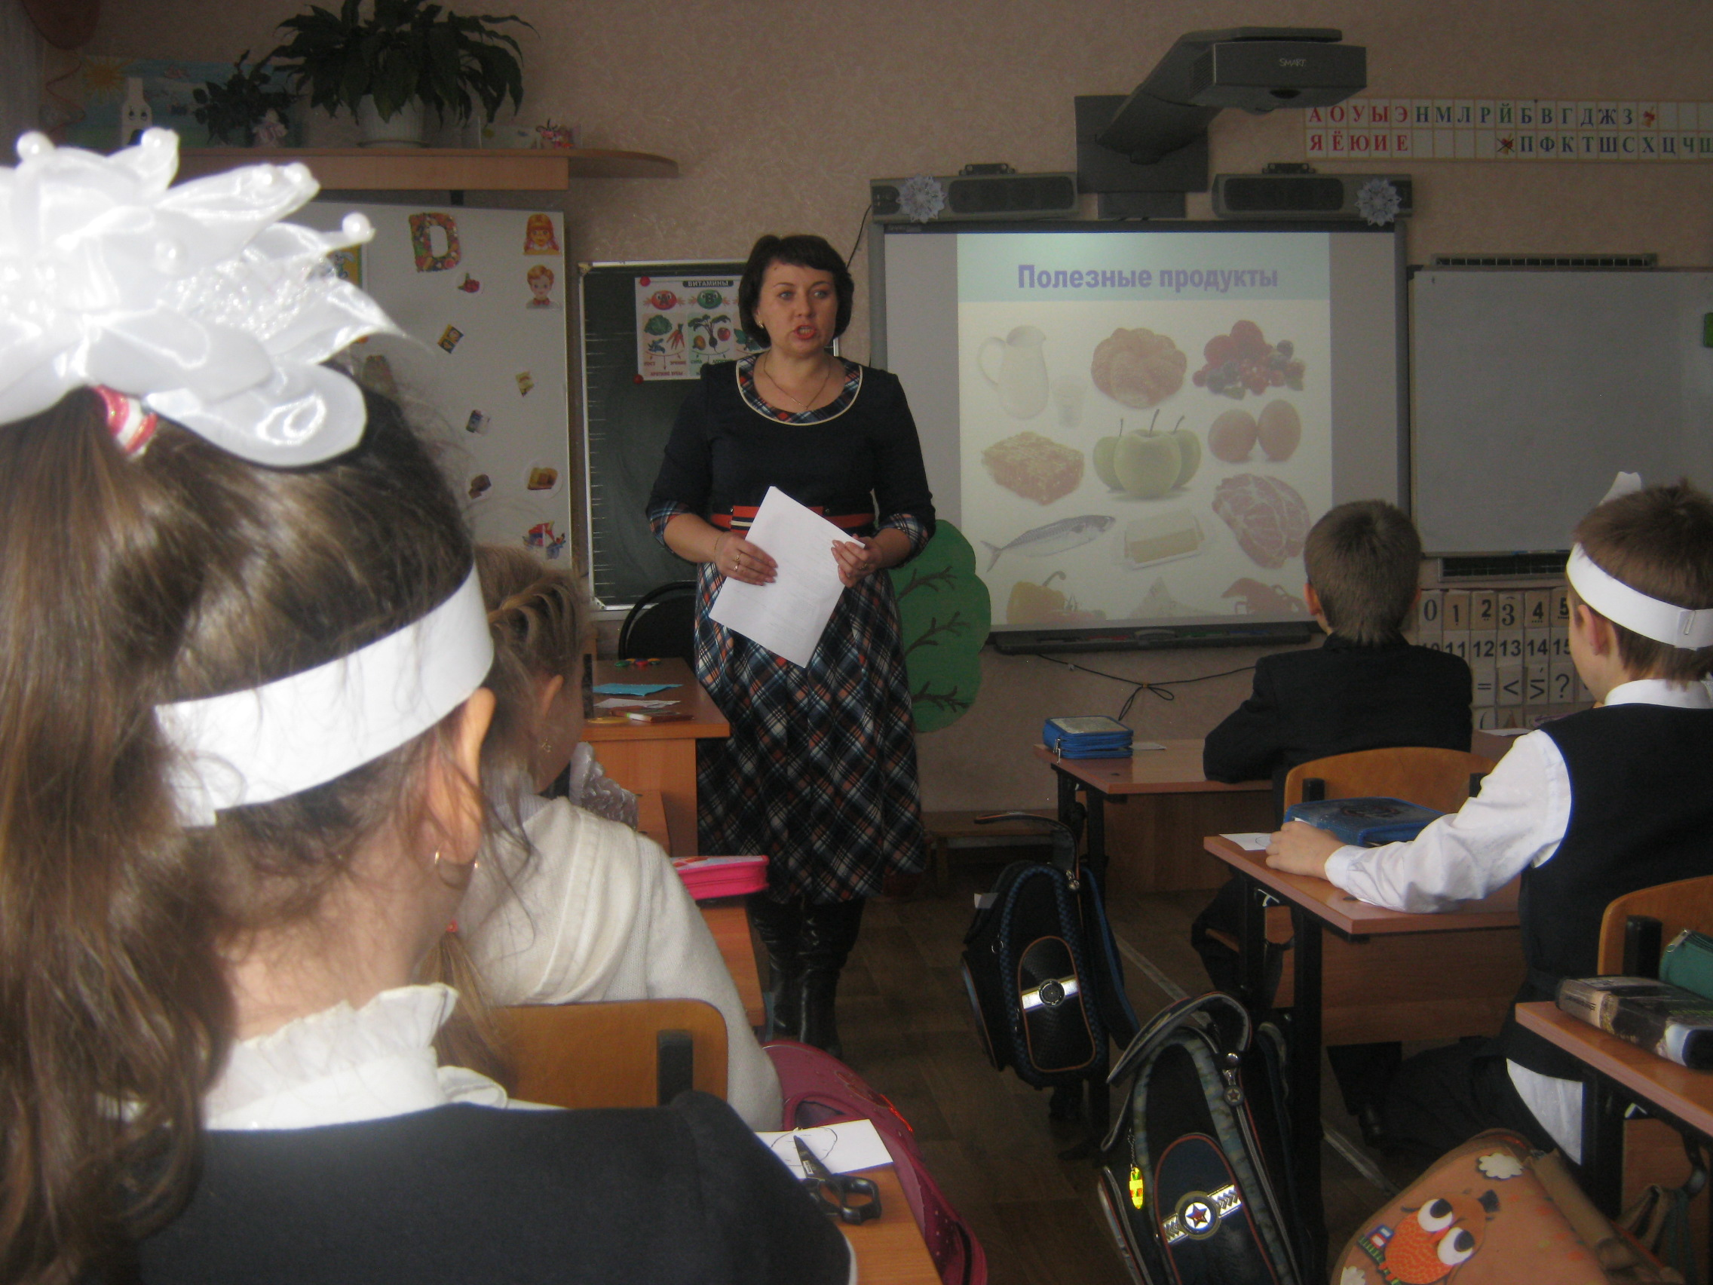
Воспитатель: Здоровье – это одна из главных ценностей человеческой жизни. Каждый из нас хочет быть сильным, бодрым, энергичным: бегать, кататься на велосипеде, плавать, играть с ребятами во дворе. Слабое здоровье, болезни являются причиной отставания в росте, плохого настроения. Поэтому каждый из вас с детства должен помнить о своем здоровье. А чтобы быть здоровым, надо хорошо питаться.
2. Продукты вкусные и полезные
Воспитатель: Ребята, а что вы любите кушать?
(ответы детей)
1ребенок: Всем известно, всем понятно,
Что здоровым быть приятно.
2ребенок: Только надо знать,
Как здоровым стать.
3ребенок: Чтоб здоровым быть,
Учтите вы, заранее,
Что всем необходимо
Полезное питание.
4ребенок: И помните об этом,
Идя по магазинам,
Не сладости ищите –
Все: Ищите ВИТАМИНЫ!
Воспитатель: Есть продукты «вкусные», а есть «полезные». В чем разница между ними?
(Ответы детей)
Воспитатель: Посмотрите на плакат, что вы на нем видите? Обведите все полезные продукты зеленым маркером. Почему вы не обвели торты, пирожные, конфеты? (Ответы детей).
Послушайте пословицу: «Хочешь, не хочешь, а есть надо». Почему так пословица говорит? (Ответы детей). Зачем человеку еда? (Ответы детей).
Воспитатель: Какие продукты полезнее есть сырые или вареные? (ответы детей) Витамины разрушаются при длительном хранении овощей и фруктов, при их нагревании, кипячении. Ешьте свежие овощи и фрукты каждый день.
А сейчас мы поиграем в игру «Вершки и корешки».
-Если едим подземные части (корешки) надо присесть,
если наземные (вершки) встать во весь рост и вытянуть руки вверх.
Картофель, фасоль, морковь, помидор, свёкла, огурец, тыква, репа, редис, капуста, лук, кабачок, чеснок, горох, редька.
Воспитатель: Сегодня в это день у нас будут гости. Слышите? Кто-то уже спешит к нам на занятие! Встречайте!
Под музыку входит Витаминка.
Витаминка: Здравствуйте, ребята! Вот и зима пришла. Я, Витаминка, очень полезная, и очень нужна вам, потому что за долгую зиму ваш организм ослабнет и будет нуждаться в витаминах. Посмотрите, какая я: в красивом наряде. Я вам дарю много витаминов
(В корзине фрукты и овощи»
В жизни нам необходимо
Очень много витаминов,
Всех сейчас не перечесть.
Нужно нам побольше есть
Мясо, овощи и фрукты —
Натуральные продукты,
А вот чипсы, знай всегда,
Это вредная еда.
Звучит музыка, появляется мальчик с рюкзаком, в рюкзаке – кола, шоколад, горчица.
Витаминка: Что это у тебя какая-то коричневая вода?
Мальчик: А это кола – напиток для крутого!
Витаминка: – Будешь колу пить, смотри –
Растворишься изнутри!
Мальчик: В мире лучшая награда – это плитка шоколада!
Витаминка: – В мире лучшая награда –
Это ветка винограда.
Пусть запомнят, стар и млад –
Зубы портит шоколад.
Мальчик: Будешь много есть горчицы, полетишь быстрее птицы!
Витаминка: Тот, кто много ест горчицы,
Будет злей самой волчицы!
Мальчик: А что же нужно есть?
Витаминка: Никогда не унываем,
И улыбка на лице,
Потому что принимаем
Все: Витамины - А, В, С.
Воспитатель: Кто такие Витамины? Какие вы знаете витамины? (ответы)
Ученик: Кто такие витамины?
Для чего проникли в лук,
В молоко и в мандарины,
В черный хлеб, в морковь, в урюк?
Ученик: Рассмотрю-ка их в окрошке,
Через дедовы очки -
Кто они? Соринки? Мошки?
Человечки? Паучки?
Ученик: Может в перце и петрушке,
Незаметные на взгляд,
Очень маленькие пушки
По бактериям палят?!
Ученик: Если так, то Витамины
Мне нужны наверняка -
Съем на полдник мандарины,
На ночь выпью молока!
3.Правильное питание
Воспитатель: Ребята, а что такое правильное питание? (ответы детей)
Ученик: Человеку нужно есть,
Чтобы встать и чтобы сесть,
Чтобы прыгать, кувыркаться,
Песни петь, дружить, смеяться,

Ученик: Чтоб расти и развиваться,
И при этом не болеть,
Нужно правильно питаться
С самых юных лет уметь.

Ученик: Витамины - просто чудо!
Столько радости несут:
Все болезни и простуды
Перед ними упадут.

Ученик: Вот поэтому всегда
Для нашего здоровья
Полноценная еда –
Важнейшее условие!
Воспитатель: Ягоды, фрукты и овощи, мясо и молочные продукты - это основные источники витаминов. А витамины очень нужны нашему организму. (Выходят дети с шапочками на головах.)
Исполнение песни про витамины (Мелодия песни «Буратино»)
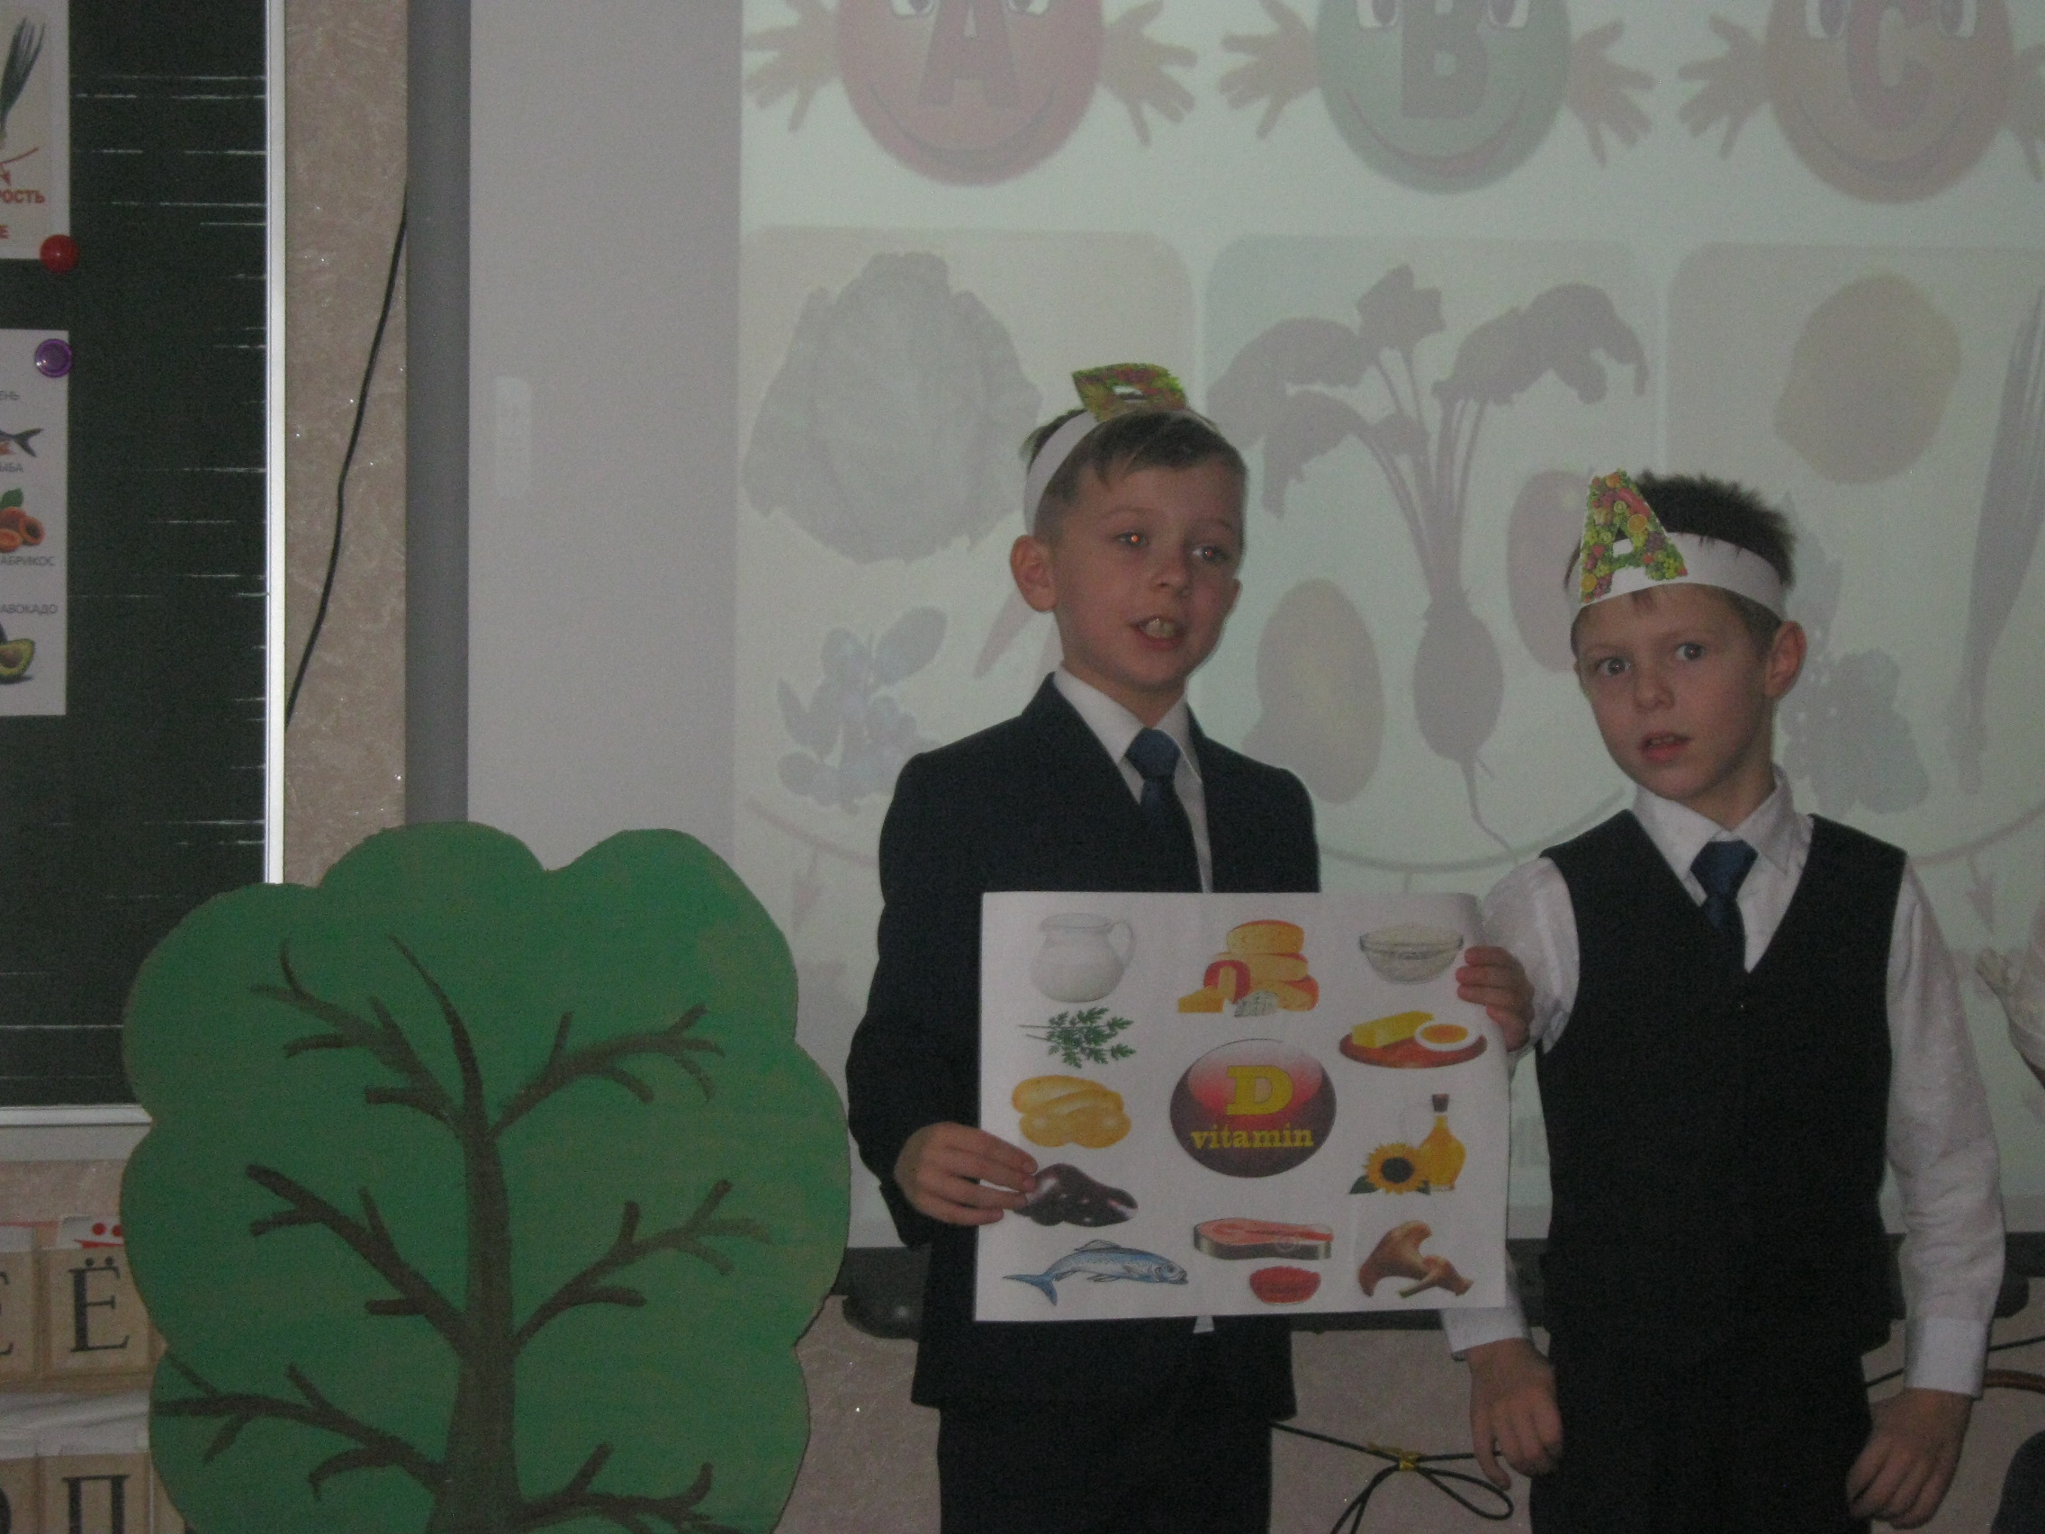
Витамин А. Я веселый витамин,
Не могу я жить один,
у меня полно друзей,
С нами дети здоровей.
Расскажу, вам, не тая,
Как полезен я, друзья.
Я в морковке, в молоке,
В рыбе я и в чесноке.
Съешь меня – и подрастешь
Я для зрения хорош.
Витамин А - это витамин роста, помогает нашим глазам, сохранить зрение. Найти его можно в молоке, моркови, зеленом луке. (Держит в руках плакат с изображением этих продуктов.)
Витамин В. Я веселый витамин,
Не могу я жить один,
У меня полно друзей,
С нами дети здоровей.
Хлеб, яйцо, творог и сыр,
Мясо, молоко, кефир.
В кукурузе – тоже я,
Много пользы от меня!
Буду с вами я дружить,
Вместе веселее жить,
Будем нервы укреплять.
Прыгать, бегать и играть.
Витамин В делает человека бодрым, сильным, укрепляет сердце и нервную систему. Он есть в черном хлебе, в молоке, в мясе, в кукурузе, в орехах, в различных кашах.
Витамин Д.
Я веселый витамин,
Не могу я жить один,
У меня полно друзей,
С нами дети здоровей.
Тот, кто рыбку, мясо ест –
Тот силен, как Геркулес!
Если рыбий жир полюбишь,
Силачом, атлетом будешь,
И дружи всегда, везде
С витамином славным «Д»
Витамин Д делает наши ноги и руки крепкими, сохраняет наши зубы. Есть в яйце, сыре, молоке, рыбе.
Витамин С Я веселый витамин,
Не могу я жить один,
У меня полно друзей,
С нами дети здоровей.
Земляничку ты сорвешь
В ягоде меня найдешь.
Я – в смородине, капусте.
В чесноке живу я, в луке,
Витаминная еда
Даст здоровье навсегда.
Витамин С помогает бороться с болезнями. Есть в картофеле, чесноке, капусте, лимоне, апельсине, шиповнике, мандарине, смородине, клубника .
ВСЕ: Все, и взрослые, и дети,
Помните вы наш совет:
Круглый год - зимой и летом -
Без витаминов жизни нет!
Исполнение песни о витаминах на мотив песни “Если с другом вышел в путь”).
Мы полезны для людей
И нужны как воздух.
А живем мы в пище всей,
Поскорей запомни!
Припев:
Нас большая семья,
Для людей мы друзья.
И вам без нас прожить нельзя!
Витамин, витамин!
Нам здоровье открыл,
Скорее подружитесь с ним!
Неспроста нас нарекли
“Алфавит здоровья”
Мы поможем вам расти
И учиться в школе.
4. Физкультминутка
Воспитатель: Но крепкими и здоровыми наши руки и ноги делает не только витамин Д, но и зарядка.
Речь с движением «Полезные продукты»
Чтобы сильными расти, Дети сжимают кулаки и сгибают руки в локтях («силачи»).
Не болеть, не простужаться, Качают головой
Надо спортом заниматься, Сжимают кулаки и сгибают руки в локтях.
Надо правильно питаться. Имитируют движения (подносят ложку ко рту).
Фрукты, овощи, орехи, Дети загибают или разгибают пальцы на руке,
Мясо, рыба, молоко, перечисляя полезные продукты
Творог, каши, сыр и яйца –
С ними вырастем легко! Встают на носочки, поднимают руки и тянутся вверх, опускают руки через стороны на пояс и становятся на всю ступню.
5. Игра «Правильно, правильно, совершенно верно»
Воспитатель: А сейчас я вам буду читать стихотворение, если я буду рассказывать о полезных вещах, вы отвечаете «правильно, правильно, совершенно верно». Если нет, то молчите. Готовы.
(Ответы детей)
1. Если хочешь стройным быть,
Надо сладкое любить.
Ешь конфеты, жуй ирис,
Строен стань, как кипарис. (дети молчат)
2. Чтобы правильно питаться,
Вы запомните совет:
Ешьте фрукты, кашу с маслом,
Рыбу, мед и винегрет. (дети отвечают)
3. Не забудь перед обедом
Пирожком перекусить.
Кушай много, чтоб побольше
Свой желудок загрузить. (дети молчат)
4. Нет полезнее продуктов
Вкусных овощей и фруктов.
И Сереже и Ирине –
Всем полезны витамины. (дети отвечают)
5. Наша Лиза булки ела
И ужасно растолстела.
Хочет в гости к нам прийти,
Да в дверь не может проползти. (дети молчат)
6. Если хочешь быть здоровым,
Правильно питайся,
Ешь побольше витаминов,
С болезнями не знайся!
Ведущий: Вот видишь, Витаминка, сколько знают наши дети о витаминах. И поэтому они будут стараться употреблять пищу, богатую витаминами.. И они прекрасно знают что такое витамины А, В, С.
- Садовники здоровья.

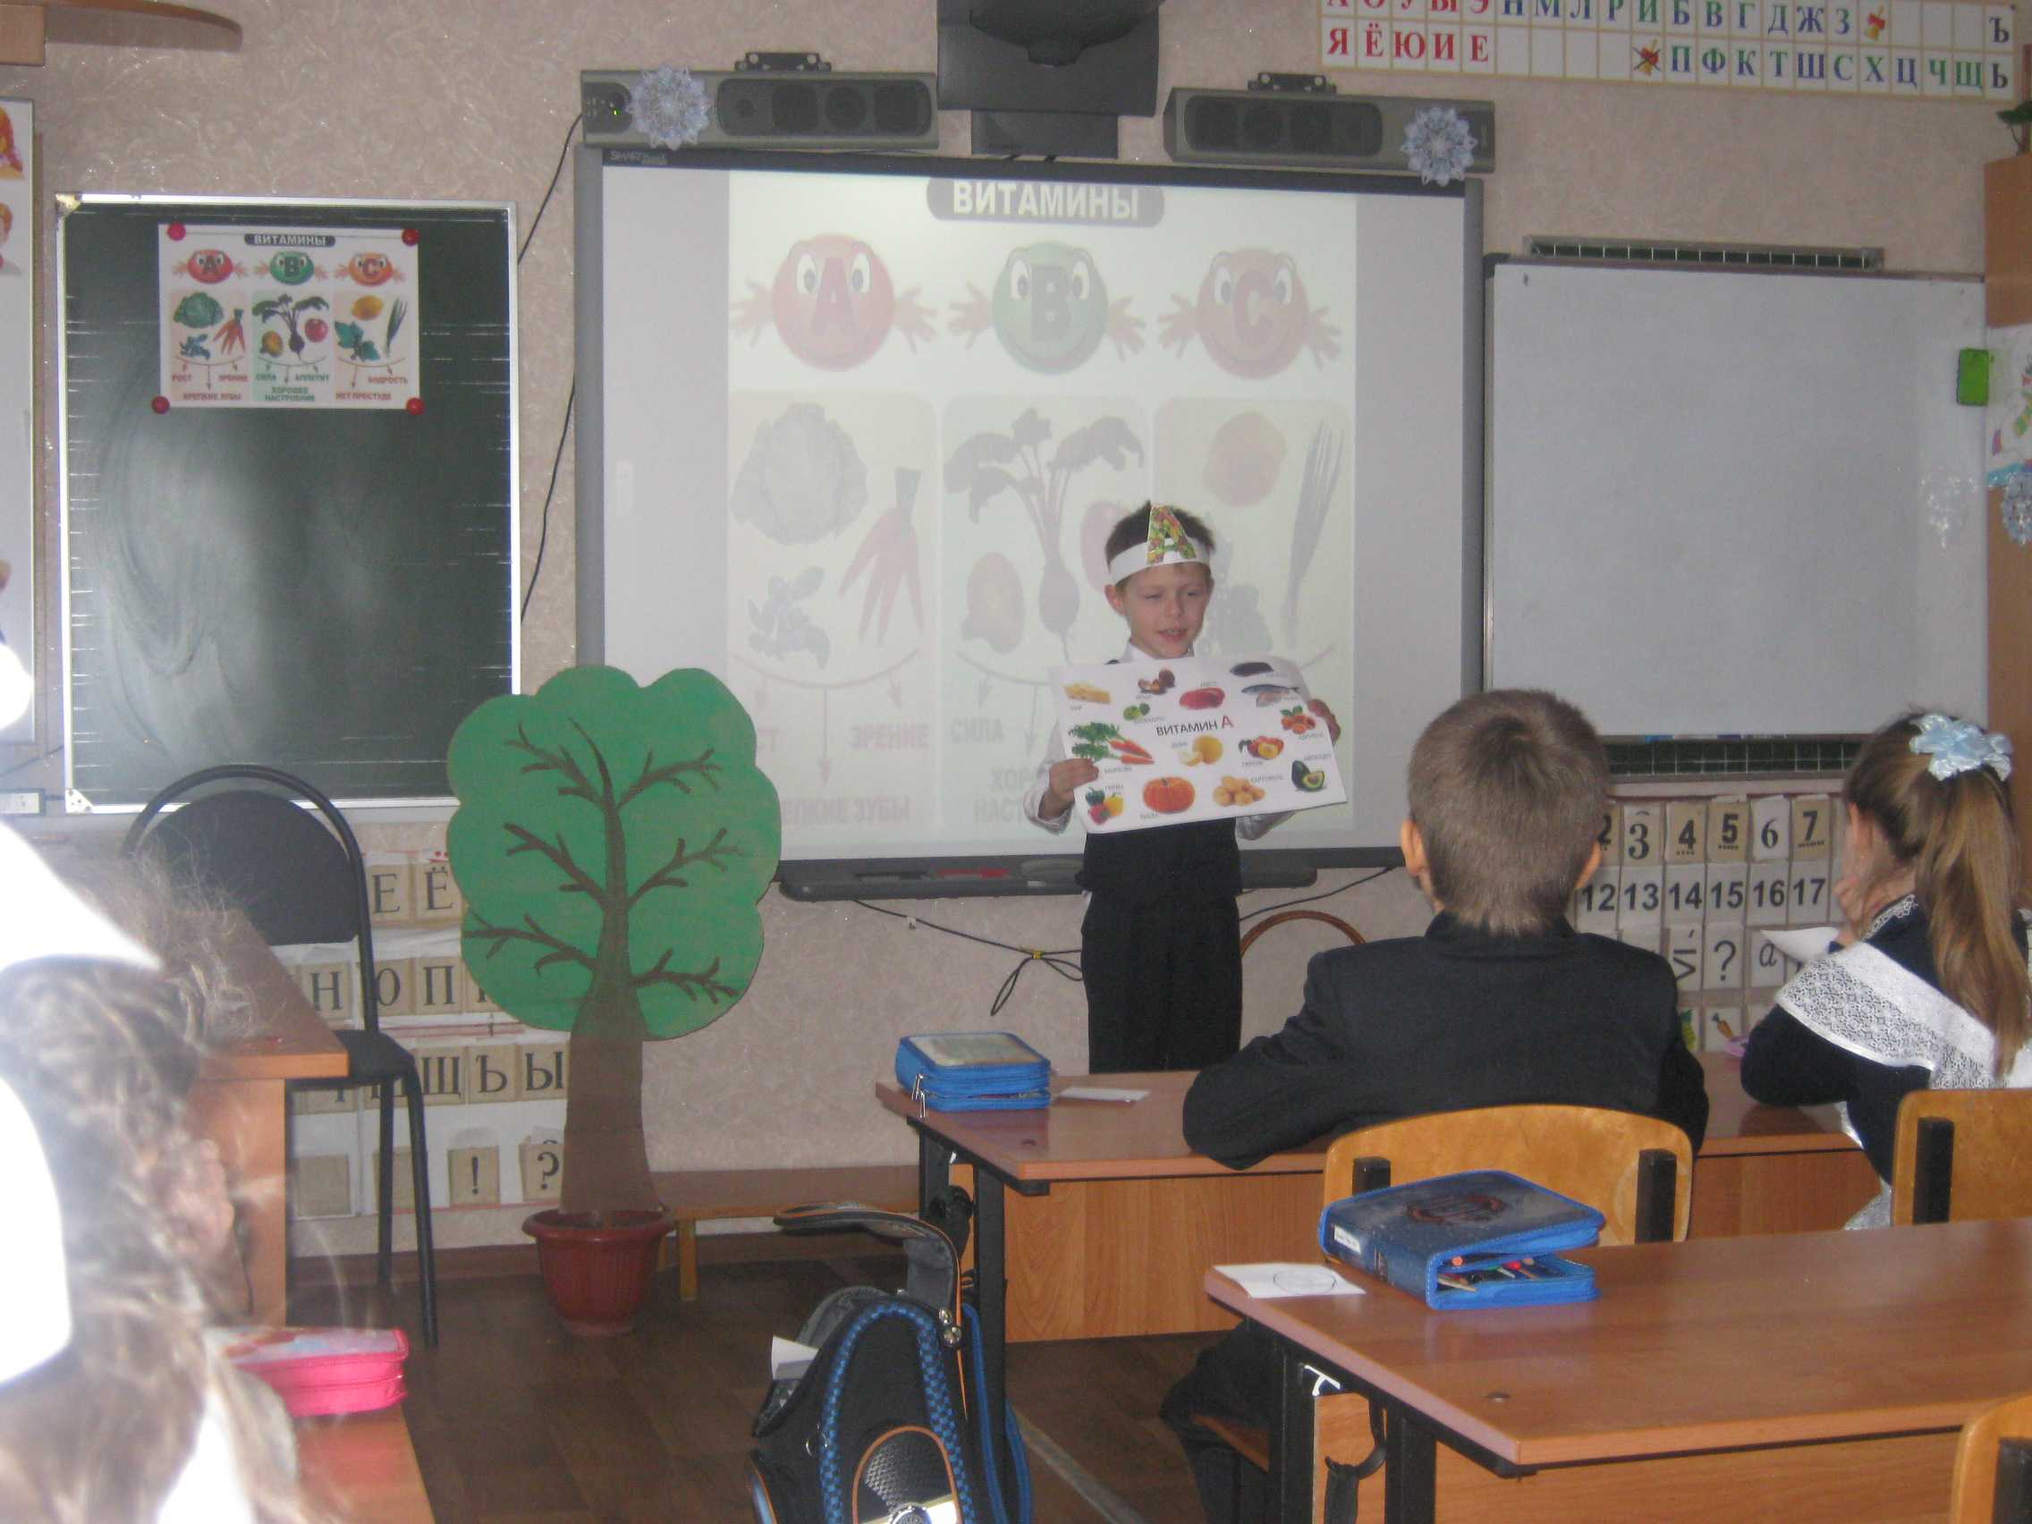
Воспитатель: А сейчас я предлагаю вам стать садовниками здоровья. Давайте вырастим чудо – дерево, с полезными продуктами и запомним какой еды нужно больше кушать.
Посмотрите на столе карточки с продуктами, выберите полезные и повесьте на чудо – дерево. (На столе карточки с продуктами, дети выбирают нужные, вешают на дерево).
- Почему на дереве выросла морковь?
- Чем полезно молоко?
- Какой витамин в апельсине?
- Почему выросли орехи?
- Какие овощи и фрукты защищают нас от вредных микробов?
Ученик. Вот так чудо – дерево получилось
Полезными плодами оно расцветилось
Мы запомним навсегда
Для здоровья нам нужна
Витаминная еда.
Песня заключительная «Витамины – друзья» (на мелодию песни «Друзья»)
1. Чтобы сильным быть ловким
и здоровым, веселым
Ты про чипсы забудь с кока-колой.
Съешь ты яблоки, сливы
и лимон с апельсином,
Потому что в них есть витамины.
Всем нам нравится сочную,
спелую грушу,
И Клубнику, с черникой покушать...
Припев:
Витамины – друзья,
И без них прожить нельзя.
2. Всем нам справится с насморком, гриппом, ангиной
Нам помогут друзья-витамины.
Чтобы были хорошими зубы и зренье,
И чтоб кожа была – загляденье.
Ведь должна быть еда наша разнообразной,
И по цвету и желтой, и красной
Припев:
Витамины – друзья
И без них прожить нельзя.

Ученик: Нам сегодня преподали
Замечательный урок:
Витаминов честь узнали,
И какой от них нам прок.
Что найдём мы их в продуктах,
Роль которых так важна
Ешьте овощи и фрукты –
Хворь любая не страшна!

7.Заключение
Воспитатель: На этом наше зянятие подошло к концу. А в заключении я хотела бы вам дать ещё несколько правил рационального питания:

-Никогда не переедать.
-Тщательно пережевывать пищу.
-Не употреблять очень горячую пищу.
-Не есть много сладостей.
-Больше есть зелени, овощей и фруктов.
-Ужинать за 2 часа до сна.
Муниципальное общеобразовательное учреждение средняя общеобразовательная школа с углублённым изучением отдельных предметов села Тербуны Тербунского муниципального района Липецкой области

Внеклассное мероприятие на тему:

«Витамины – наши друзья!»

